Областной слёт руководителей военно-патриотических клубов Воронежской области
С 10 по 12 октября на базе регионального детского оздоровительного лагеря «Смена» состоялся областной слёт руководителей военно-патриотических клубов (объединений) Воронежской области.
В мероприятии приняли участие педагоги и руководители военно-патриотических объединений со всей области. Среди участников — директор МКУДО «Центр детского творчества» Кондратьева Светлана Григорьевна и педагог дополнительного образования Бобровская Ирина Александровна. Программа слёта была насыщенной и включала практические занятия и обучающие модули по различным направлениям подготовки:
инженерно-сапёрное дело, тактическая медицина, топография, верёвочный курс,
работа с квадрокоптерами (демонстрация, обучение, практика).
Кроме того, участники обсудили нововведения в проведении конкурса «Пост № 1», обменялись опытом организации военно-патриотической работы и планами на предстоящий учебный год.
Слёт стал важной площадкой для профессионального общения, повышения квалификации и укрепления взаимодействия между руководителями военно-патриотических клубов Воронежской области.

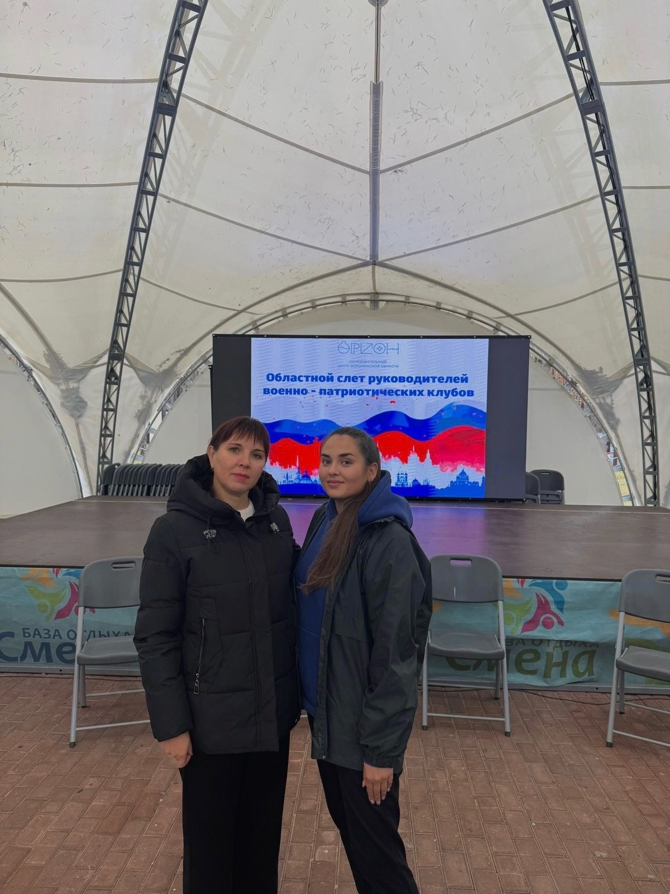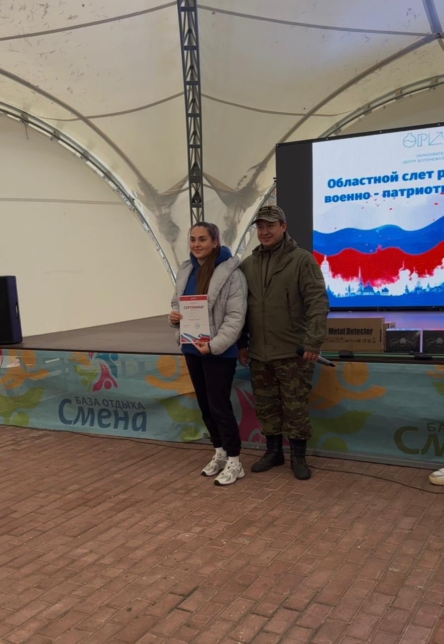

Руководитель отдела образования И. В. Ребенчук

